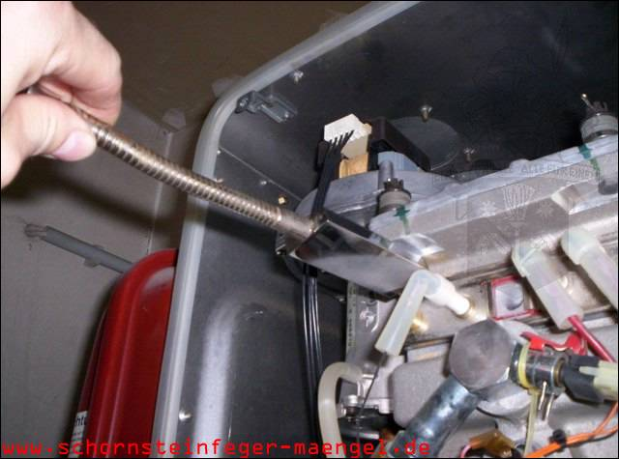
Bild 1:
Abgasaustritt an einer Junkers Brennwertanlage, da Dichtung am Wärmetauscher undicht!
Tauspiegel beschlägt!
Wiederkehrende Überprüfung einer jährlich gewarteten Gas-Brennwertanlage

